Pekerjaan : Lembur atas nama Vida Agustyana NIP 1.09.01543 pada hari sabtu tanggal 14 Desember 2024
Komplain : Lembur sudah di approve SPV Perencanaan dan Gudang Umum, namun tidak muncul di PA Manajer untuk selanjutnya dilakukan approve.

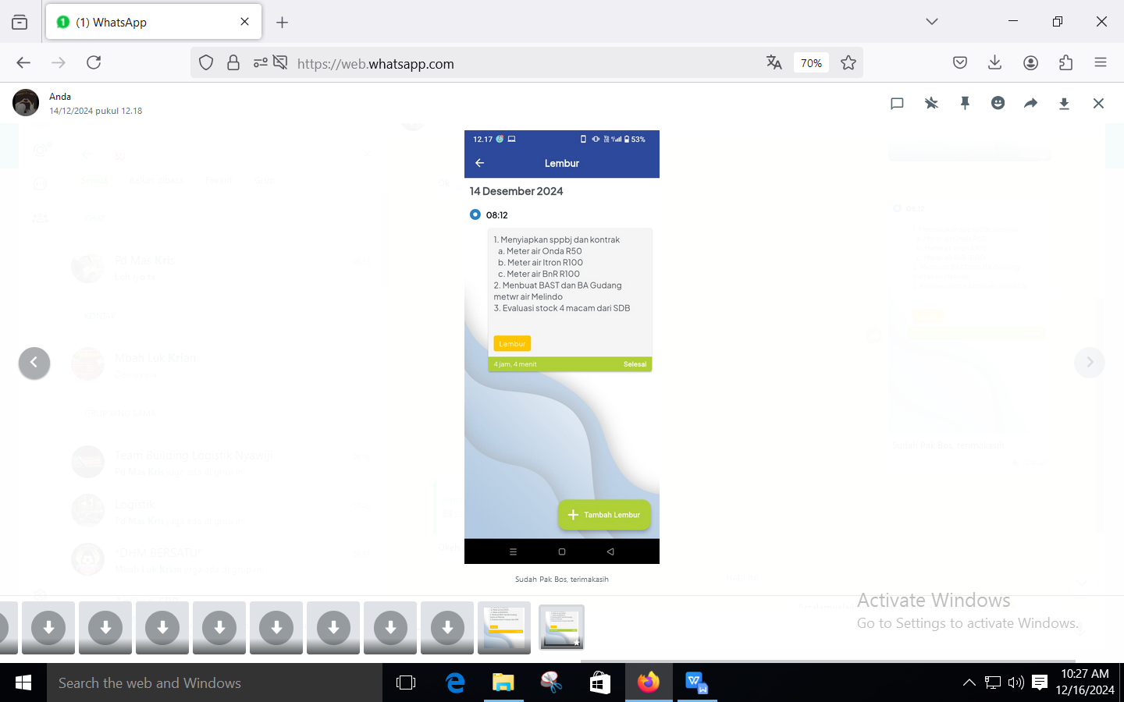 | 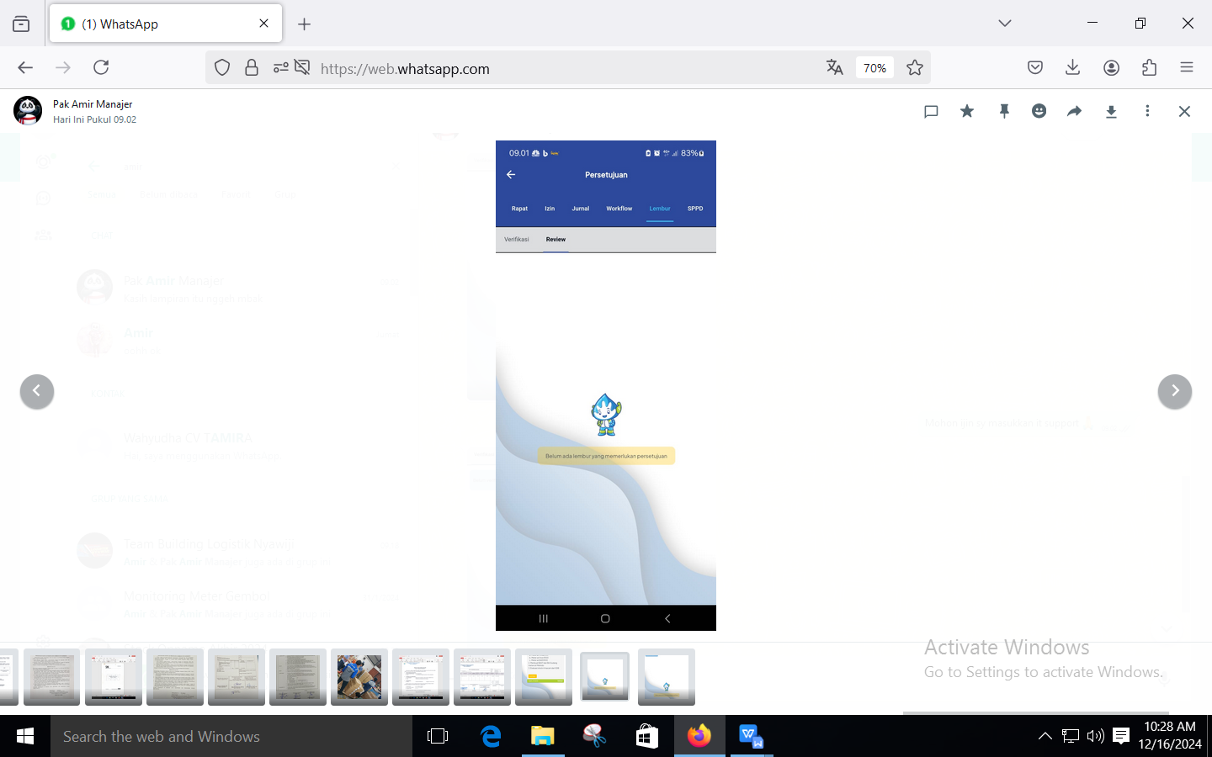
Lembur sudah di aprrove oleh SPV Perencanaan dan Gudang Umum | PA Manajer.  Tidak muncul approve lembur.

